***Типы логарифмических уравнений и способы их решения.***

1. **Решение уравнений , используя определение логарифма.**

|  |
| --- |
| $\log_{а}{х}$ =в, х= $а^{х}$ при а>0, а≠1. |

Пример №1 . $\log_{2}\left(-х\right)$ = -5 $\log_{2}\left(-х\right)=-5$, -х= $2^{-5}$, х= - $\frac{1}{32},$

-х>0; -х>0; х<0.

Ответ: - $\frac{1}{32}$.

Пример №2. ${Log}_{13}{\log_{2}{\log_{2}{\log_{2}\left(- \frac{1}{х}\right)}}}=0,$

$\log_{2}{\log_{2}{\log_{2}\left(-\frac{1}{х}\right)}}$ = ${13}^{0}$

$\log_{2}{\log_{2}\left(-\frac{1}{х}\right)}=2^{1}$

$\log_{2}\left(-\frac{1}{х}\right)=2^{2}$

$\left(-\frac{1}{х}\right)=2^{4}$

Х= - $\frac{1}{16}$ Ответ: $\left(-\frac{1}{16}\right)$.

Пример №3. ${4 }^{\frac{1}{\log_{2}{х}}}=2$, $2^{\frac{2}{\log_{2}{х}}}=2$, $\frac{2}{\log_{2}{х}}$ =1 , $\log_{2}{х}=2 , х=4.$

$Ответ: 4$

1. **Потенцирование.**

|  |
| --- |
| f(x)>0, $\log_{a}{f\left(x\right)=\log_{a}{g\left(x\right) => }}$ g(x)>0,  f(x) =g(x). |

Пример . $\log_{2}{х}$ + $\log_{2}\left(х+1\right)=\log_{2}\left(10-6х\right)-\log_{2}{2}$,

х $>0$, х>0,

х+1 >0, => х> -1,

10- 6х>0, х< $\frac{5}{3},$ =>

$\log_{2}{х\left(х+1\right)=\log_{2}{\frac{10-6х}{2}}}$ х $\left(х+1\right)=\frac{10-6х}{2}$

0<х< $\frac{5}{3}$, 0<х< $\frac{5}{3}$,

* Х= 1

$х^{2}$ +4х-5=0; х= -5. Ответ: 1.

1. **Уравнение высших степеней относительно логарифма.**

Способ решения- замена переменной.

При решении уравнений этого типа нужно обратить внимание на :

$$\log_{a}^{2}x^{3}={\left(3\log_{a}{x}\right)}^{2}=9\log_{a}^{2}x$$

$$\log_{a}^{3}\sqrt{x}={\left(\log_{a}{\sqrt{x}}\right)}^{3}={\left(\frac{1}{2}\log_{a}{\sqrt{x}}\right)}^{3}=\frac{1}{8}\log_{a}^{3}x$$

Пример №1.

$$\log_{2}^{2}x+\log_{2}{x+1=}\frac{7}{\log_{2}{0,5x}};$$

$$\log_{2}^{2}x+\log_{2}{x}+1=\frac{7}{\log_{2}{x-1}};$$

$$пусть \log_{2}{x=y, тогда y^{2}+y+1=\frac{7}{y-1}}; y≠1.$$

${ y}^{3-1}$ =7 ; $y^{3}=8;$ y=2.

$\log_{2}{x}=2; x=2^{2}=4$.

Ответ: 4

Пример №2.

$$\log_{x}{5\sqrt{5}-1,25=\log_{x}^{2}\sqrt{5};}$$

$$\log_{x}{5^{\frac{3}{2}}-1,25={\left(\log_{x}{5^{\frac{1}{2}}}\right)}^{2};}$$

$$\frac{3}{2}\log_{x}{5-\frac{5}{4}}=\frac{1}{4}\log_{x}^{2}5$$

$$\log_{x}^{2}5-6\log_{x}{5}+5=0;$$

$$Пусть \log_{x}{5=t;}$$

$$t^{2}-6t+5=0, t=5, t=1.$$

$$\log_{x}{5=5, x^{5}=5, x=\sqrt[5]{5}}$$

$$\log_{x}{5=1,}x=5.$$

**4.Уравнения , содержащие неизвестное в основании и показателе степени.**

Способ решения- логарифмирование обеих частей уравнения.

$${f(x)}^{g(x)}=1 ; {f(x)}^{g(x)}={f(x)}^{z(x)};$$

Пример №1.

$$x^{x}=1, x>0, x\lg{x=\lg{1; x\lg{x=0; \lg{x=0;x=1.}}}}$$

Пример №2.

$$x^{\sqrt{x}}=x^{\frac{1}{2}x}; x>0; \sqrt{x}\lg{x=\frac{1}{2}x\lg{x; \lg{x}\left(\sqrt{x}-\frac{1}{2}x\right)=0;}}$$

$$\lg{x}=0; x=1.или \sqrt{x}-\frac{1}{2}x=0, \sqrt{x}=\frac{1}{2}x, x=\frac{1}{4}x^{2}, x=0 , x=4.$$

Пример №3.

$$x^{lgx}=10000; x>0; lgx∙ lgx=lg10000; \lg^{2}x=4;$$

$$lgx=2; x=100;$$

$$lgx=-2;x=0,01$$

**5.Уравнения, решаемые с помощью дополнительных сведений из теории логарифмов.**

1. $\log_{a^{2}}{x}+\log_{x^{2}}{a}=1; x>0,x≠1,a>0,a≠1$ $x>0,x≠1,a>0,a≠1$

$\log_{a}{x^{\frac{1}{2}}+\log_{x}{a^{\frac{1}{2}}=1}}$ $\log_{a}{x}+\frac{1}{\log_{a}{x}}=2$ (1)

Решу уравнение (1):

$$\log_{a}^{2}x-2\log_{a}{x +}1=0$$

${\left({Log}_{a}{x}-1\right)}^{2}=0$

$\log_{a}{x=1}$

X=a

Ответ: x=a, a>0,a $≠1$.

Пример 2.

${\begin{aligned} \\ 6\end{aligned}}^{\log_{6}^{2}x}+x^{\log_{6}{x}}=12, x>0, x≠1, {\left(6^{\log_{6}{x}}\right)}^{\log_{6}{x}}+x^{\log_{6}{x}}=12,$

$$x^{\log_{6}{x}}+x^{\log_{6}{x}}=12, 2x^{\log_{6}{x}}=12, x^{\log_{6}{x}}=6,$$

Логарифмируя обе части уравнения, получим:

$\log_{6}{x}∙\log_{6}{x}=\log_{6}{6}$, $\log_{6}{x=1 или \log_{6}{x}}=-1, x=6 или x=\frac{1}{6}$

Ответ $x=6 , x=\frac{1}{6}$

**6. Графический способ решения уравнений.**

$$\log_{a}{f\left(x\right)=g(x)}$$

Строим в одной системе координат две функции $${y=log}_{a}{f\left(x\right), y=g(x)}$$

Пример 1. ${Log}_{2}{x}=x-1$

Y= ${Log}_{2}{x и y}=x-1$

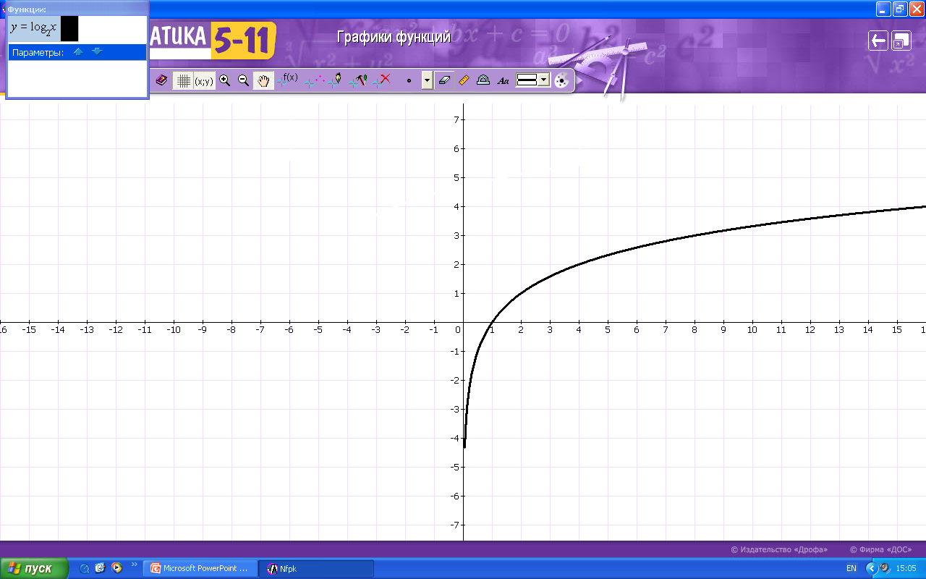

Ответ : х=1, х=2.

Пример 2. ${Log}_{2}\left(2-x\right)=x^{2}+2x.$

Решение .

функция у= ${Log}_{2}\left(2-x\right)$, у= $x^{2}+2x.$

х $≈-2,8 , х≈0,4.$